多元文化議題融入課程教案
 | 主題名稱 |  | 影片教學之臺越文化初體驗 |  | 學校 | 臺北市大橋國小
 | 設計者 |  | 許凱評 |  | 學校 | 臺北市大橋國小
 | 設計理念 |  | 國外學者Banks（1989）也提出了多元文化教育課程的發展取向，分別為貢獻、附加、轉化、社會行動等四種多元文化課程設計模式取向。本課程是利用「綜合活動」領域時間進行，並未改變原有學校課程架構，屬於「附加取向」模式的課程設計，但是如果以設計此課程的理念來探討，本實驗課程的精神是兼具「轉化取向」與「社會行動取向」模式的課程設計，因為影片教學能增加學生對族群問題以及社會問題的省思，讓學生從不同的族群觀點來探討社會議題，透過討論過程來澄清自己的價值觀，並在反省思考中，培養批判思考的能力，建立屬於自己的多元文化意識。  本課程的教學活動主要包括影片教學、小組討論、媒體識讀、批判思考、學習單實作、分享等學習活動，引導學生能設身處地思考族群的處境與所面臨的問題，透過影片教學與學習單的創作分享，培養學生多元文化意識，並學習欣賞與尊重不同文化與價值，消除刻板印象與偏見並增進良好和諧的族群關係。  影片教學的二部影片分別為「越南人看臺灣」、「五個關於越南的有趣文化」，依照教材設計結構分為單元教學目標、教學概念、教學方案設計、影片教學、學習單等五個部分。依據教學單元的教學目標，設計教學方案，並將教學概念包含其中，透過多元文化意識相關影片觀賞，最後搭配影片內容討論與學習單寫作等教學活動，讓學生從影片中思考族群相關議題，表達自己的想法與感受，藉由本課程提升學生多元文化意識，達到多元文化教育的效果。 |  | 年級 | 中高年級
 |  |  |  |  | 人數 | 20人
 |  |  |  |  | 節數 | 2節
 | 學生先備  知能分析 |  | 1.中高年級學生已具有瞭解彼此文化差異的能力，可以開始建立用更尊重的態度面對不同族群的生活方式與特色。  2.中高年級同學對於越南文化有初步的認知，透過更多樣性的認識與臺越相關比較，讓學生用不同的角度去認識了解多元文化，具有消除刻板印象與偏見的意義。
 | 教學目標 |  | 1.對於新移民族群關係密切的國家有基本的認識。  2.能認識新移民族群原鄉的文化特色。  3.能對文化的多樣性有基本的了解與認識。  4.能以寬廣的視野，接納並尊重彼此間的文化差異。
 | 教學評量 |  | 1.能專心聽講主動發言。  2.能專心聽講主動回答問題。  3.認真觀看影片。  4.能認真參與討論。  5.完成學習單並寫下影響與收穫。
 | 教學資源 |  | - 教師教學前準備臺灣越南文化初體驗簡報資料。  （包含族群、地理位置、大小、人口數）  2.有趣的網路越南相關文化議題漫畫。  3.準備「越南人看臺灣」、「五個關於越南的有趣文化」二部YouTube網站影片。  4.設計學習單。
 | 新住民子女多元文化教育主題 |  | 多元文化意識（包含瞭解文化的多樣性與消除刻板印象與偏見）
 | 融入領域 |  | 綜合領域
 | 影片網址 |  | 「越南人看臺灣」https://www.youtube.com/watch?v=lUNqioaftjM&t=3s  「五個關於越南的有趣文化」  https://www.youtube.com/watch?v=y_ba8Zp4rOU
 | 對應多元文化教育指標
多E1瞭解自己的文化特質。
多E2建立自己的文化認同與意識。
多E3認識不同的文化概念，如族群、階級、性別、宗教等。
多E4理解到不同文化共存的事實。
多E5願意與不同文化背景的人相處，並發展群際關係。
多E6瞭解各文化間的多樣性與差異性。
多E7減低或消除對他族文化的刻板印象或偏見，不以特定標準或成 見去框限不同文化的意義與價值。
多E8認識及維護不同文化群體的尊嚴、權利、人權與自由。
 | 教學架構與活動
 | 以架構圖或表格概述整體的教學規劃，如：
子題名稱 |  | 節數 |  | 教學重點
文化的多樣性 |  | 節 |  | 多元文化教育包含許多不同面向，在國小綜合領域以及社會領域課程之中，如何藉由課程設計，提升學生的多元文化意識，能有助於族群之間相互的瞭解與尊重，其中多元文化意識包含瞭解文化的多樣性與消除刻板印象與偏見，透過這次課程的基本介紹，讓學生對彼此文化有進一步的瞭解，從文化的瞭解開始，慢慢就能站在對方的角度來看待問題，進而消除刻板印象與偏見，才能更珍視自己的文化與尊重不同的文化。  為使學生更加瞭解文化的多樣性，課程開始先從臺越彼此的族群、語言、地理位置、大小以及人口數介紹起，進而為瞭解更多元文化作準備，透過這樣的介紹方式，可以讓小朋友對於不同文化有基本的瞭解與認識，並且有助於提升瞭解文化多樣性。  首先在課程的文化多樣性簡報中，介紹越南國家全名為越南社會主義共和國，臺灣則為中華民國；在族群上，越南族群共有54族，以「京族」（Kinh）為最大族（約89％），華族約200萬人（約2％），臺灣則涵蓋原住民、閩南人、客家人、大陸其他各省移民、新住民等等；語言上越南的主要語言為越南語，略通英語、華語、法語，臺灣主要語言為國語，在地語言則是臺語、客家話等等。透過地圖介紹越南與臺灣的地理位置，在地圖上越南所處的緯度較臺灣更南，所以氣候狀況也可以透過緯度瞭解到越南天氣比臺灣更加炎熱；越南的面積大小為32萬9,556平方公里，大約為臺灣9倍大小，讓學生從課程簡報的地圖中，有更深刻的印象；越南的人口總數以2016年底的資料為9072萬人，臺灣在2016年底的人口總數則為2350萬人。透過簡單的地理概況介紹，學生對於越南的印象，不再只是停留在媒體報導的越南印象，可以經由這些簡單數據，建構出越南與臺灣地理位置、土地大小與人口數量的基本概念。
瞭解多元文化 |  | 節 |  | 多元文化本身就擁有豐富內容且深具吸引力以及趣味性，透過越南與臺灣文化差異的比較，無形中將文化的多樣性植入孩子的心中，運用有趣的網路越南相關文化議題漫畫的介紹方式，漫畫圖片呈現出越南炎熱的天氣、飲食文化的不同、性別在工作上的差異、服裝穿著的不同、觀念上不同等等，藉由這些不同的視角來進入多元文化的世界，瞭解文化間的差異性。
影片教學 |  | 節 |  | 本課程所設計主題為「影片教學之臺越文化初體驗」，課程目標兼顧認知、情意與技能三大領域，主要是依據劉美慧（2001）綜合學者不同角度所提出的「多元文化意識」課程目標：在認知方面培養學生多接觸各種文化，並瞭解不同文化的多樣性；在情意方面增進學生對不同族群之間和諧與尊重的態度，同時消除刻板印象與偏見；在技能方面，以文化回應教學的方式，培養學生批判與思考能力，增加族群本身的社會行動能力。  為考量中高年級學生的認知與理解能力，影片教材選用考量的方向主要包含多元文化意識教學主題、中文配音或中文字幕方便學生觀看、影片長度是否過長影響學生注意力、影片內容是否易於學生理解、內容活潑生動吸引學生目光等，共挑出二部影片，分別為「越南人看臺灣」、「五個關於越南的有趣文化」。  本課程使用影片主要來源為YouTube網站 http://www.youtube.com/所提供之影片：教學者從YouTube網站上挑選播放的影片，依據著作權法61條之規定，是可以公開播映的，這些影片經檢核過皆屬於非商業性質影片，研究者為學術研究與教育目的，不以營利為目的的使用，並未違反著作權法相關規定，所以可以公開在課堂上放映。  「越南人看臺灣」、「五個關於越南的有趣文化」這二部影片，片長分別為6分鐘及4分鐘，先從瞭解文化多樣性開始，「越南人看臺灣」介紹越南與臺灣這二個國家的文化差異，以越南留學生的觀點，分別從禮貌、排隊、過馬路、停放機車方式、治安、尊師重道、飲食、共產制度、講話方式等，從這些飲食文化、風俗民情、傳統觀念的文化之中，增加學生對於新住民族群社會文化相關的認知。「五個關於越南的有趣文化」則是以一位新住民子女的角度，將越南最特別的五個特色，分別為國家領土外貌、越南建都歷史、塑膠貨幣越南盾、交通狀況、傳統服裝奧黛等，更深入瞭解越南文化的特色，透過學生喜愛影片的效果，讓主題能深植人心，營造出強而有力的學習效果，讓學生對於所介紹的國家，在文化上有基本的瞭解與認識，進而在認知上對於文化多樣性有一定的概念。
多元文化社會 |  | 節 |  | 社會行動取向的課程設計，就是提供學生對族群問題、性別、階級、概念、以及社會問題的省思，讓學生從不同的族群觀點來探討社會議題，藉由不斷的反省與思考，強化學生批判思考的能力，並且透過行動來追求社會的公平正義。所以在技能部分，唯有設計出適合學生的多元文化教育課程，才能使各個族群都能肯定自我族群文化與尊重不同文化的價值，讓多元文化教育的課程設計，提供學生一個充滿自信的學習環境，彼此才能相互尊重，消除歧視與偏見，增加族群本身的社會行動能力。  課程設計的最後一個階段，則是進行課程內容的問題討論與學習單的寫作，針對越南的傳統印象有哪些、越南（地理位置、氣候、人口、族群）的認識、影片中所介紹的（禮貌、排隊、過馬路、停放機車方式、治安、尊師重道、飲食、共產制度、講話方式、國家領土外貌、越南建都歷史、塑膠貨幣越南盾、交通狀況、傳統服裝奧黛），哪一項最感興趣、對於不同國家的生活方式與文化會有想要瞭解的意願嗎、自己能接受與尊重不同族群的文化嗎、喜不喜歡透過動畫影片來學習並瞭解不同國家與族群的文化等等進行討論與分享，並藉由學習單的問題與學生的回答，檢視影片教學是否對於瞭解文化的多樣性有所影響。  綜合以上所述，對於「影片教學之臺越文化初體驗」課程單元，希望達成的學習目標有三：第一，增加學生對不同文化多樣性的認知，使學生對不同族群文化能有基本的認識，並能尊重族群間文化上的差異，更加愛惜珍視這些不同文化資產。第二，消除對不同族群的刻板印象與偏見，培養和諧與尊重的族群態度，讓校園中不同族群學生能彼此的接納並產生良性的互動。第三，發展學生社會行動能力，透過批判思考與反省，培養學生以行動來追求社會的公平正義。

指標對應 | 教學活動 | 時間 | 教學資源 | 教學評量
多E3認識不同的文化概念，如族群、階級、性別、宗教等  多E1瞭解自己的文化特質  多E6瞭解各文化間的多樣性與差異性  多E2建立自己的文化認同與意識  多E4理解到不同文化共存的事實  多E4理解到不同文化共存的事實  多E7減低或消除對他族文化的刻板印象或偏見，不以特定標準或成 見去框限不同文化的意義與價值  多E5願意與不同文化背景的人相處，並發展群際關係  多E6瞭解各文化間的多樣性與差異性  多E7減低或消除對他族文化的刻板印象或偏見，不以特定標準或成 見去框限不同文化的意義與價值  多E7減低或消除對他族文化的刻板印象或偏見，不以特定標準或成 見去框限不同文化的意義與價值  多E8認識及維護不同文化群體的尊嚴、權利、人權與自由 | - 引起動機  - 以臺灣網紅漫畫家nonie的作品－有趣的網路越南相關文化議題漫畫，吸引學生的目光，nonie曾在網路上發表一系列與越南相關文化介紹，並預告會出現在課程之中。  - 依據新住民子女就讀國中小學生及其父（母）原生國籍統計來看，目前新住民原生國籍主要來自越南(43%)、中國大陸(35%)、印尼(12%)、柬埔寨(2.3%)、菲律賓(2%)、泰國(1.7%)、其他(4%)等國家(資料來源：教育部2017)，其中尤其以原生國籍越南的新住民人數最多，引導出今日要介紹的國家－越南。  - 跟同學分享今天課程將以有趣的網路越南相關文化議題漫畫以及影片，讓同學透過輕鬆的方式，瞭解目前新住民族群來自最多的故鄉－越南的文化。  - 發展活動  - 課程簡報：介紹越南國家全名為越南社會主義共和國，臺灣則為中華民國；在族群上，越南族群共有54族，以「京族」（Kinh）為最大族（約89％），華族約200萬人（約2％），臺灣則涵蓋原住民、閩南人、客家人、大陸其他各省移民、新住民等等；語言上越南的主要語言為越南語，略通英語、華語、法語，臺灣主要語言為國語，在地語言則是臺語、客家話等等。透過地圖介紹越南與臺灣的地理位置，在地圖上越南所處的緯度較臺灣更南，所以氣候狀況也可以透過緯度瞭解到越南天氣比臺灣更加炎熱；越南的面積大小為32萬9,556平方公里，大約為臺灣9倍大小，讓學生從課程簡報的地圖中，有更深刻的印象；越南的人口總數以2016年底的資料為9072萬人，臺灣在2016年底的人口總數則為2350萬人。透過簡單的地理概況介紹，學生對於越南的印象，不再只是停留在媒體報導的越南印象，可以經由這些簡單數據，建構出越南與臺灣地理位置、土地大小與人口數量的基本概念。  - 越南與臺灣文化的差異：運用有趣的網路越南相關文化議題漫畫的介紹方式，漫畫圖片呈現出越南炎熱的天氣、飲食文化的不同、性別在工作上的差異、服裝穿著的不同、觀念上不同等等，藉由這些不同的視角來進入多元文化的世界，瞭解文化間的差異性，讓多元文化的豐富內容更具吸引力以及趣味性。  - 「越南人看臺灣」、「五個關於越南的有趣文化」影片播放：「越南人看臺灣」介紹越南與臺灣這二個國家的文化差異，以越南留學生的觀點，分別從禮貌、排隊、過馬路、停放機車方式、治安、尊師重道、飲食、共產制度、講話方式等，從這些飲食文化、風俗民情、傳統觀念的文化之中，增加學生對於新住民族群社會文化相關的認知。「五個關於越南的有趣文化」則是以一位新住民子女的角度，將越南最特別的五個特色，分別為國家領土外貌、越南建都歷史、塑膠貨幣越南盾、交通狀況、傳統服裝奧黛等，更深入瞭解越南文化的特色，透過學生喜愛影片的效果，讓主題能深植人心，營造出強而有力的學習效果，讓學生對於所介紹的國家，在文化上有基本的瞭解與認識，進而在認知上對於文化多樣性有一定的概念。  - 綜合活動  - 以學習單進行問題與討論，針對越南的傳統印象有哪些、越南（地理位置、氣候、人口、族群）的認識、影片中所介紹的（禮貌、排隊、過馬路、停放機車方式、治安、尊師重道、飲食、共產制度、講話方式、國家領土外貌、越南建都歷史、塑膠貨幣越南盾、交通狀況、傳統服裝奧黛），哪一項最感興趣、對於不同國家的生活方式與文化會有想要瞭解的意願嗎、自己能接受與尊重不同族群的文化嗎、喜不喜歡透過動畫影片來學習並瞭解不同國家與族群的文化等等進行討論與分享，並藉由學習單的問題與學生的回答，檢視影片教學是否對於瞭解文化的多樣性有所影響。從影片中所延伸出來的問題，透過討論的過程，讓學生對越南的文化，有更進一步的瞭解。  - 請學生填寫學習單，方便整理出影片教學對學生的影響與收穫。  - 結論  - 以有趣的影片內容來介紹與臺灣關係密切的越南，讓學生對不同文化的多樣性能有基本的認識，並能尊重族群間文化上的差異，更加愛惜珍視這些不同的文化。  - 消除對不同族群的刻板印象與偏見，培養和諧與尊重的族群態度，讓校園中不同族群學生能彼此的接納並產生良性的互動，學習以互相尊重的態度去面對不同的文化。 | 5”  5”  20”  20”  10”  20” | 有趣的網路越南相關文化議題漫畫  有趣的網路越南相關文化議題漫畫  臺灣越南文化初體驗簡報資料  有趣的網路越南相關文化議題漫畫  「越南人看臺灣」、「五個關於越南的有趣文化」二部YouTube網站影片  學習單  學習單 | 能專心聽講主動發言  能專心聽講主動發言  能專心聽講主動回答問題  能專心聽講主動發言  認真觀看影片  能認真參與討論  完成學習單並寫下影響與收穫

教學成果
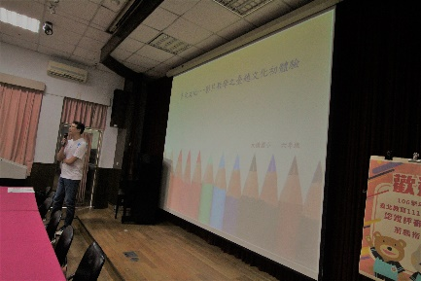 | 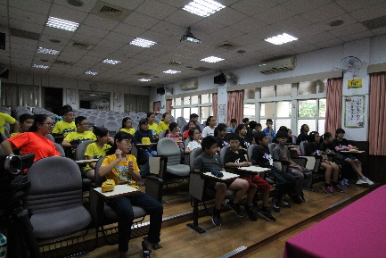 | 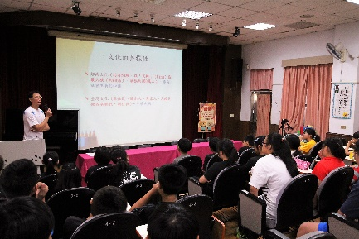
  說明：由許凱評老師擔任教學者
  說明：六年級兩個班級共同學習
  說明：利用簡報介紹越南
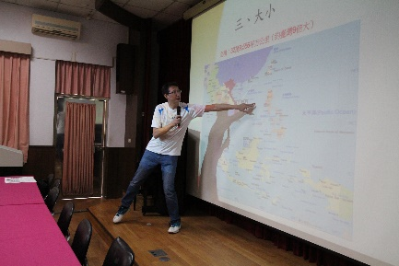 | 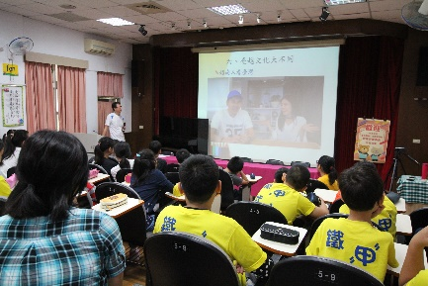 | 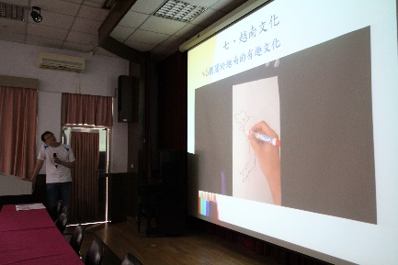
  說明：配合地圖講解更加清晰
  說明：藉由影片中兩位越南人介紹臺越的異同
  說明：影片中利用生動的方式介紹越南地理
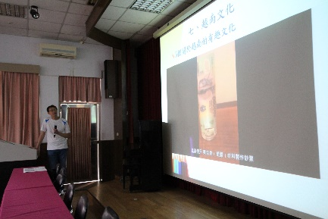 | 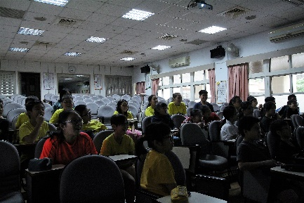 | 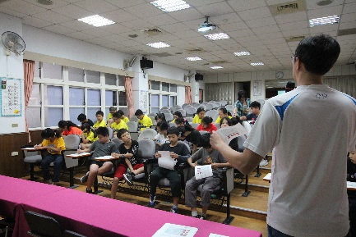
  說明：越南紙幣的特殊性介紹
  說明：對於越南交通的特色很感興趣
  說明：學習單的寫作說明講解
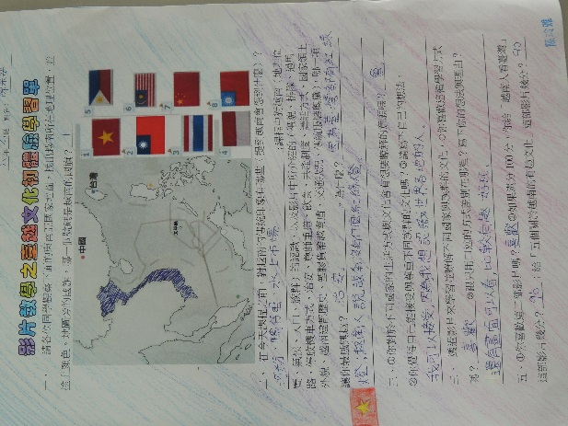 | 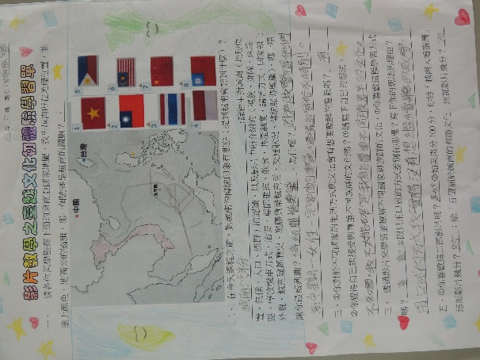 | 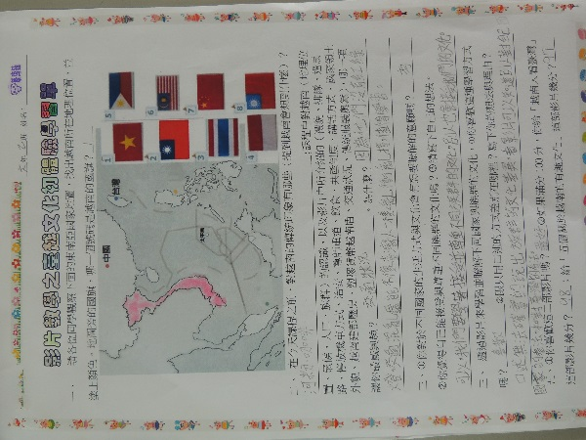
說明：學生學習單成果 | 說明：學生學習單成果 | 說明：學生學習單成果

教學省思
九年一貫課程實施以後，將多元文化融入各學習領域之中，各學習領域皆開始進行多元文化教育課程。此課程以影片教學提升國小高年級學生多元文化意識為主題進行，結果發現對於提升高年級學生對於文化多樣性的瞭解與消除刻板印象與偏見皆有顯著的效果，有助於提升學生的多元文化意識，並且影片教學深受學生喜愛，無形中增加學生的學習效果，也達成讓學生接觸多元文化教育的實質意義。對於學校行政人員與教師而言，都可以藉由本研究之實驗課程，運用在目前各學校的多元文化教育課程之中，以影片教學來激發學生思考與討論的媒體識讀能力，將具體可行的影片教學課程落實於各學習領域之中，不論是課程的進行或者是多元文化週的各項活動，影片教學都能打開學生的心，將多元文化教育傳遞至每一個人的內心深處。
【備註】：
1. 體例說明：中文採用標楷體，英文、數字採用Times New Roman，大小為12級，行距採1.0，採用中式標點。
2. 教學成果呈現可包含教學照片、學生學習成果（如學習單）、影音或影片檔為Window Media Player可播之檔案型式。

